Приложение 1
к постановлению администрации
Иркутского районного муниципального образования
от 2025 № _________

Схема границ публичного сервитута

Общая площадь испрашиваемого публичного сервитута - 327 кв.м.
Публичный сервитут испрашивается в отношении земель, государственная собственность на который не разграничена - 327 кв.м.
Обозначение характерных точек границ | Координаты
Обозначение характерных точек границ | X | Y
1 | 425720.01 | 3351242.32
2 | 425716.50 | 3351245.07
3 | 425702.26 | 3351229.32
4 | 425681.19 | 3351245.78
5 | 425664.68 | 3351227.58
6 | 425668.20 | 3351224.69
7 | 425681.75 | 3351239.62
8 | 425702.83 | 3351223.20
1 | 425720.01 | 3351242.32
Площадь | Цель установления публичного сервитута
327 кв.м. | Строительство объекта электросетевого хозяйства "ВЛ 0,4кВ от СКТП 10/0,4кВ № 1-2222 в д. Жердовка", инв. 6000921933 (ТР 7074/24), необходимого для подключения (технологического присоединения) к сетям инженерно-технического обеспечения

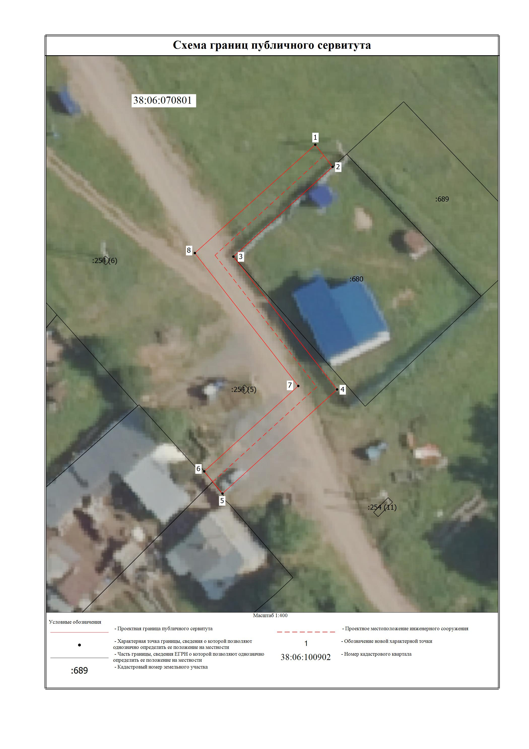
Заместитель Мэра по жизнеобеспечению Ю.Р. Витер

